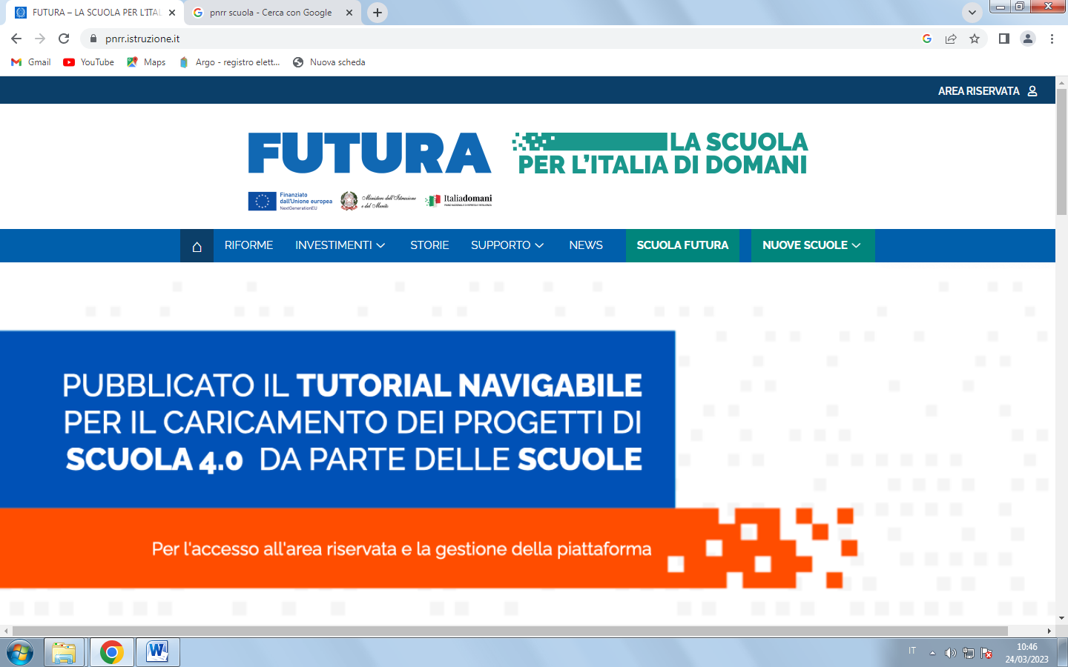
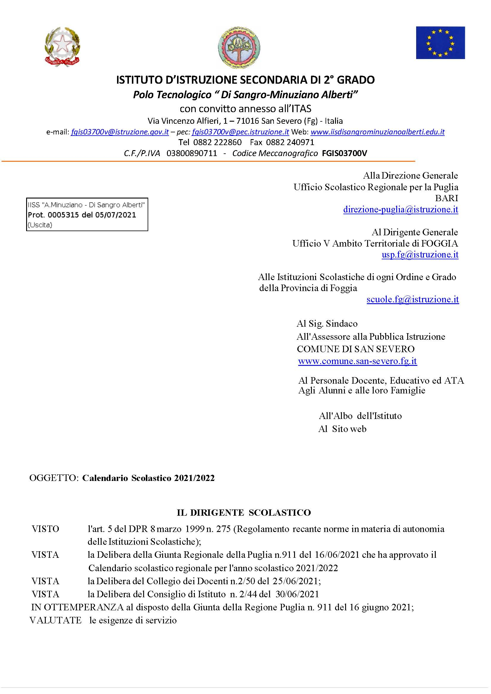
Prot. | 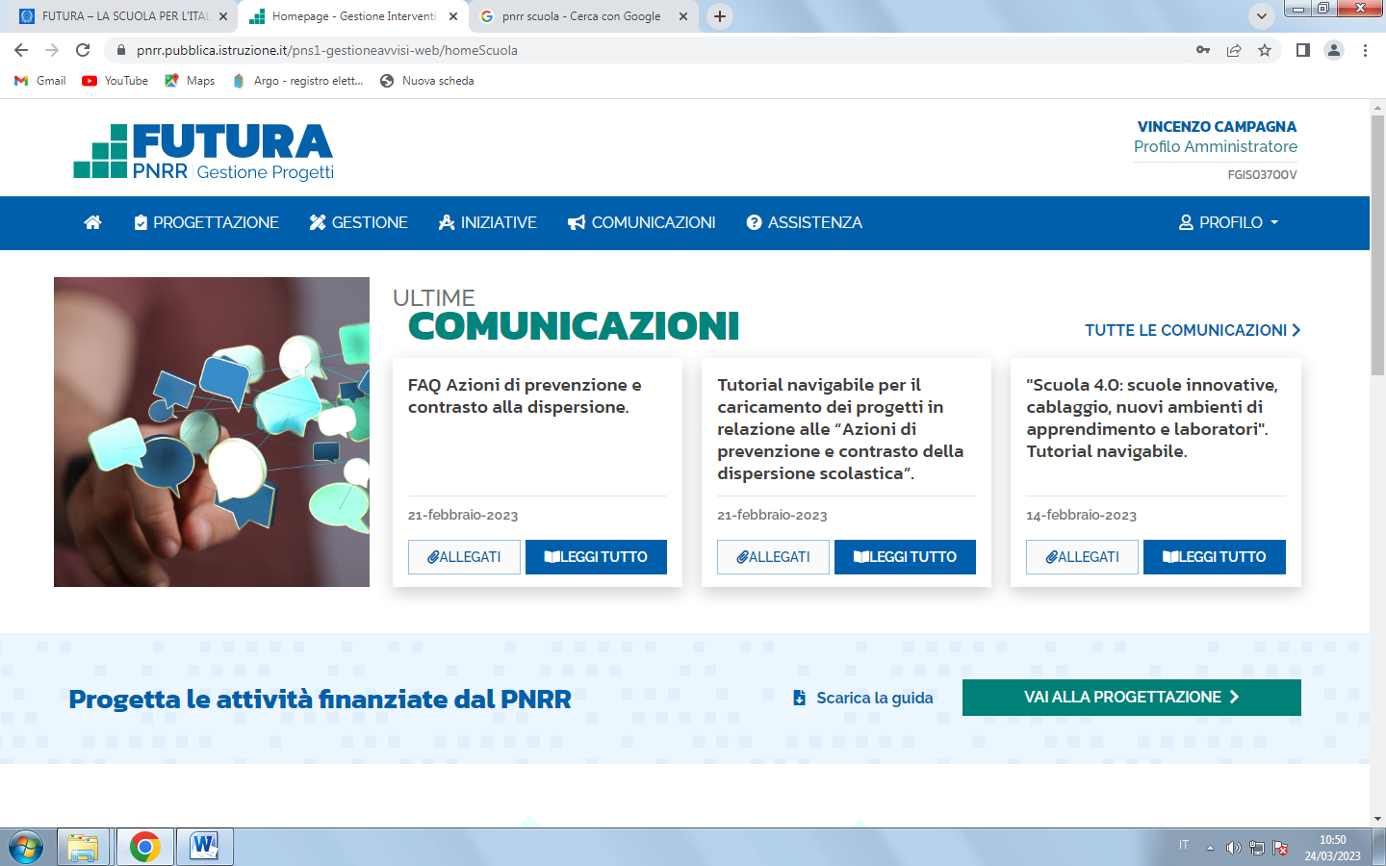
Allegato 1: Istanza di partecipazione

AVVISO PUBBLICO PER MANIFESTAZIONE DI INTERESSE
alla procedura comparativa, ai sensi dell’art. 36,comma 2, lett. b), del D.Lgs n.50/2016, tramite INVITO A MANIFESTARE INTERESSE per L’INDIVIDUAZIONE DI SOGGETTO GIURIDICO FORMATIVO con INDAGINE DI MERCATO PRELIMINARE ALL’AFFIDAMENTO DIRETTO/Richiesta di Offerta (RdO) sul MEPA (Mercato Elettronico della Pubblica Amministrazione) per un importo a base d’asta pari a € 154.651,00 IVA inclusa, con aggiudicazione mediante il criterio dell’offerta economicamente più vantaggiosa.
SERVIZI DI SUPPORTO ALLA REALIZZAZIONE DEL PROGETTO DI FORMAZIONE: Azioni di prevenzione e contrasto alla dispersione scolastica (D.M. 170/2022)
CNP: M4C1I1.4-2022-981
CUP: D74D22004420006
CIG: 996851352 su 152.992,00
CIG : 997574987E su 1.659,00
Al Dirigente Scolastico
Dell’ IISS “Di Sangro-Minuziano-Alberti”
via Alfieri,1 - San Severo (FG)

Il sottoscritto………………nato a ……….il ………….., C.F. …………….., residente in ……………, tel ………., e-mail ……….. in qualità di …………………………………….dell’impresa …………………………………………
con sede legale in …………………………………..con sede amministrativa in ……………………………..codice fiscale…………………………Partita I.V.A…………………………………………………Tel…………………………………………..
PEC …………………………………….

CHIEDE
di partecipare alla procedura INDIVIDUAZIONE rivolto a Soggetto giuridico formativo attraverso- INDAGINE DI MERCATO PRELIMINARE ALL’AFFIDAMENTO DIRETTO “SERVIZI DI SUPPORTO ALLA REALIZZAZIONE DEL PROGETTO DI FORMAZIONE: Azioni di prevenzione e contrasto alla dispersione scolastica (D.M. 170/2022);
DICHIARA
- l’insussistenza delle cause di esclusione di cui all’art. 80 del d.Lgs. n. 50/2016 in capo all’impresa e ai soggetti nel medesimo articolo richiamati;
- che l’impresa è iscritta al Registro della Camera di Commercio per le attività coincidenti con quelle oggetto della presente procedura;
- di essere abilitato ad operare sul portale di negoziazione elettronica AcquistinretePA, Mercato elettronico della pubblica amministrazione

Allega copia visura camerale

Luogo e data______________________
Firma del legale rappresentante
___________________________

